DBSDK使用文档

1. 将对应的DBSDK.zip 解压添加到游戏工程
2. 添加工程需要的framework

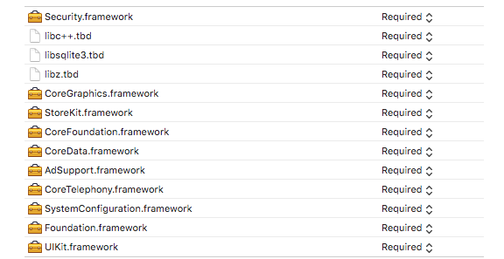

1. 在TARGETS中设置Build Settings下的Other Linker Flags 添加 –ObjC参数
2. 接口说明
   1. 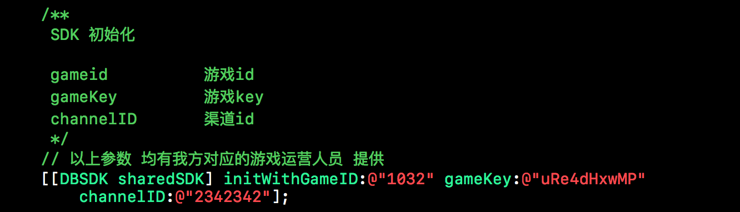SDK 初始化
   2. 登陆

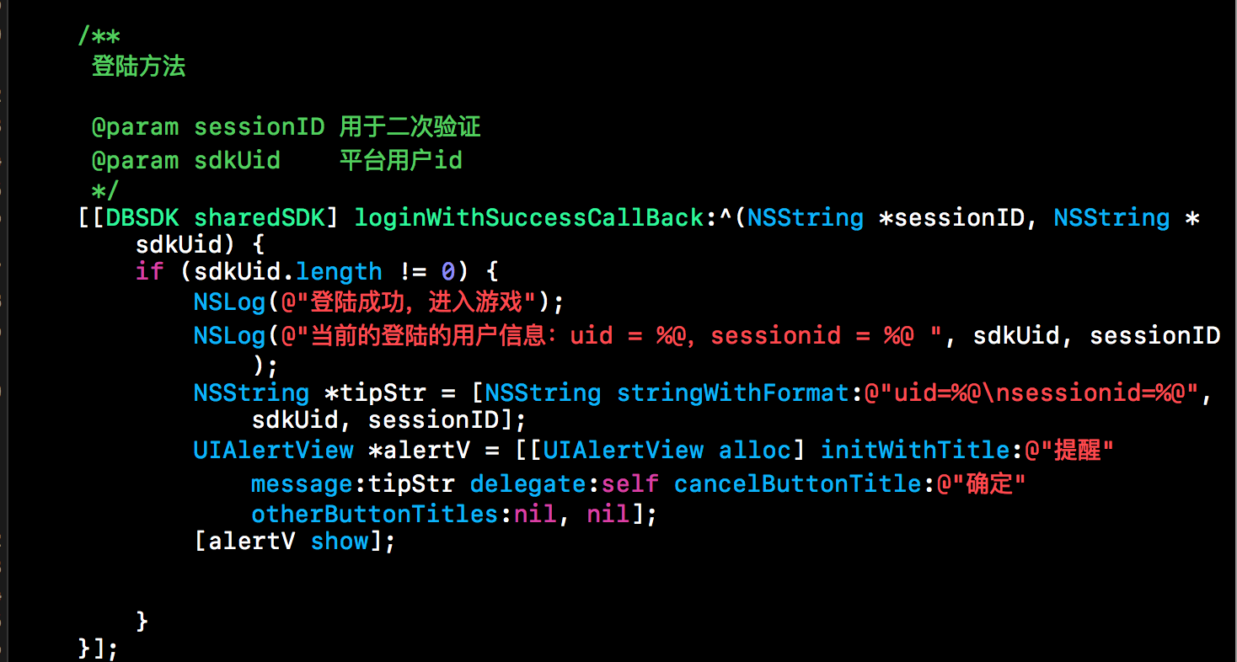登陆成功后会回调对应的uid，sessionid,登录失败SDK 内部处理！

* 1. 支付

../../../../屏幕快照%202017-05-22%20上午11.57.05.png4.3.1 首先先设置支付回调遵守支付代理协议

设置支付代理

屏幕快照%202017-04-11%20上午1.00.54.png

4.3.2支付代理回调方法

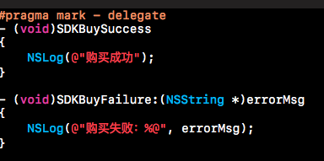

注意：

1. SDK最低适配版本为iOS8,之前的系统版本可能会有问题
2. SDK内部使用的域名为http, 适配iOS9, 请关闭ATS验证



如果想显示游戏logo 请准备一张***270*100像素（推荐尺寸）***的***png***图片，并命名为***d_gamelogo放入到SDKResources.bundle***！